JUSTICES DE PAIX DU HAINAUT
Canton de Charleroi I et II

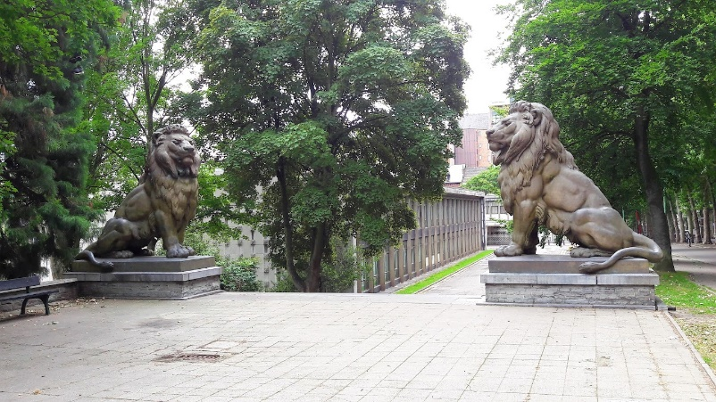

Vous avez été désigné administrateur des biens ou/et de la personne : cette brochure synthétise les étapes importantes.
Elle ne contient pas de manière exhaustive toutes les informations relatives à l’administration des biens et de la personne. Des renseignements complémentaires peuvent être obtenus auprès des avocats ou des notaires (surtout en cas de successions ou de ventes d’immeubles) et dans une certaine mesure, pour des informations pratiques, au greffe de la justice de paix.
Coordonnées des justices de paix du HAINAUT
Division de CHARLEROI
Justice de paix du canton de Charleroi 1
(Couillet-Dampremy-Gilly-Charleroi ville)
Tél. : 071/236 583-236 588
E-mail : j.p.charleroi1@just.fgov.be.

Justice de paix du canton de Charleroi 2
Fleurus-Les Bons Villers-Gosselies-Goutroux-Ransart-Montignies-sur-Sambre)
Tél. : 071/236 583-236 588
E-mail : j.p.charleroi2@just.fgov.be

Justice de paix du canton de Charleroi 3
Courcelles-Jumet-Lodelinsart-Monceau-sur-Sambre-Roux
Tél. : 071/297 380
E-mail : j.p.charleroi3@just.fgov.be

Justice de paix du canton de Charleroi 4
Fontaine-l’Evêque-Marchienne-au-Pont-Marcinelle-Mont-sur-Marchienne.
Tél. : 071/297 380
E-mail : j.p.charleroi3@just.fgov.be

Justice de paix du canton de Châtelet
Aiseau-Presles-Farciennes- Gerpinnes-Châtelet
Tél. : 071/243 770
E-mail : j.p.chatelet@just.fgov.be

Justice de paix du canton de Chimay.
(Beaumont-Chimay-Erquelinnes-Froidchapelle- Merbes-le Château-Momignies-Sivry-Rance.)
Tél : 060/211 191
E-mail : j.p.chimay@just.fgov.be

Justice de paix du canton de Binche.
(Binche-Estinnes-Morlanwelz)
Tél : 064/311 130
E-mail : j.p.binche@just.fgov.be

Justice de paix du canton de Seneffe
(Chapelle-lez-Herlaimont-Manage-Pont-à-Celles- Seneffe)
Tél : 064/520 130
E-mail : j.p.seneffe@just.fgov.be

Justice de paix du canton de Thuin.
(Anderlues-Ham-sur-Heure-Nalinnes-Lobbes-Montigny-le-Tilleul- Thuin)
Tél : 071 597 510
j.p.thuin@just.fgov.be

VOUS VENEZ D’ETRE DESIGNE COMME ADMINISTRATEUR DES BIENS D’UN DE VOS PROCHES .
Depuis le 1er juin 2021, vous pouvez gérer votre dossier de protection judiciaire en ligne. ( Registre Central de la Personne Protégée RCPP)
À la fin de cette brochure, vous trouverez les informations nécessaires pour vous aider dans l’utilisation du site .
En tant qu’administrateur non-professionnel, vous n’êtes pas obligé actuellement d’utiliser cette plate-forme pour déposer , mais son utilisation facilite grandement le travail du greffe et le vôtre.
ETAPE 1.
- Vous allez recevoir l’ordonnance par pli judiciaire (lettre recommandée) soit directement sur le portail si vous avez été requérant.
- Complétez éventuellement votre profil et indiquez que vous souhaitez être contacté par mail. Vous recevrez ainsi un mail à chaque fois qu’un document est posté sur le RCPP

ETAPE 2.
- Avec l’ordonnance, présentez-vous à la banque pour signaler votre désignation (munissez-vous d’une copie de la décision de désignation).
- Assurez-vous que les comptes épargne et placements sont bien bloqués. Au besoin, demandez une attestation de blocage que vous joindrez à votre premier rapport.
- Ouvrez, si l’ordonnance le permet, un compte « argent de poche » pour la personne protégée.
- S’il y a plusieurs comptes à vue, envisagez de réunir ceux-ci en un seul compte pour simplifier votre gestion et le contrôle du juge.
- Il est conseillé de ne conserver qu’un compte à vue, soit le compte de gestion sur lequel seront versées les ressources.
- Si vous n’êtes pas sûr d’avoir identifié tous les comptes en banque, vous pouvez faire la demande au greffe pour que le Tribunal interroge le Point de Contact Central des comptes et contrats financiers (PCC)
- Soyez attentif à la limitation prévue par l’ordonnance pour le solde du compte à vue (en général 4.000 €). Le surplus du compte à vue doit être placé sur un compte épargne.
- Contactez les fournisseurs (électricité, eau, téléphone, assurances, etc.) pour que vous puissiez recevoir les factures à votre adresse et établissez au besoin une déviation postale (mutapost).
- S’il y a des dettes, prévenez les créanciers, les huissiers, les banques et en cas de surendettement, envisagez de consulter soit un service de médiation de dettes soit un avocat pour vous aider en cas de besoin.
- Prévenez les débiteurs de revenus de votre désignation (mutuelle, pension, SPF sécurité sociale (anciennement « Vierge noire »), CPAS, caisse de chômage, employeur, caisse d’allocations familiales, etc.).
- Assurez-vous que l’immeuble occupé par la personne protégée est bien assuré contre l’incendie. Si la personne protégée est locataire, prévenez le propriétaire de votre désignation. Veillez à être en possession du bail.
- Assurez-vous que votre administré est en ordre de mutuelle et prévenez l’organisme de mutuelle pour que les remboursements de soins de santé soient versés sur le compte de gestion.
- Vérifiez si votre administré dispose d’une assurance responsabilité civile (communément appelée « assurance familiale ») qui peut s’avérer indispensable.
- Si la personne protégée dispose d’un véhicule, veillez à ce qu’il soit assuré en responsabilité civile et si vous estimez que la personne protégée n’est MANIFESTEMENT plus en état de conduire , retirez les plaques du véhicules et renvoyez les à la DIV. Si votre administré souhaite encore conduire et que vous considérez que ce n’est pas prudent, prenez contact avec l’agent de police de quartier et éventuellement, déposez une requête en vue de vendre le véhicule.
Le juge de paix entendra la personne protégée pour décider si la vente du véhicule s’avère nécessaire.
- En cas de doutes sur les questions d’assurances nécessaires, veillez à consulter le courtier d’assurances de la personne protégée ou le vôtre pour obtenir des conseils.

ETAPE 3.

- DANS LES SIX SEMAINES DE L’ORDONNANCE DE DESIGNATION, rédigez votre premier rapport sur la nature et la consistance du patrimoine à gérer.

Ce rapport doit être rempli de préférence sur le RCPP ( voir ci-après). Si ce n’est pas possible pour vous, les modèles se trouvent sur le site https://www.tribunaux-rechtbanken.be/fr/justice-de-paix-de-charleroi-ii ou disponible au greffe.

Signalez s’il existe un coffre loué dans une banque.
Si c’est le cas, prenez contact avec la banque pour procéder à l’ouverture en présence de la personne de confiance (ou, à défaut, d’un membre de l’agence bancaire). Faites l’inventaire du contenu.

Joignez la copie des extraits de comptes à la date de votre désignation.

ETAPE 4.
- CHAQUE ANNEE, à la date anniversaire de l’ordonnance, remplissez le rapport annuel.

La date du début et de fin du rapport doit toujours être la même soit la date d’anniversaire de l’ordonnance, quelle que soit la date où vous déposez votre rapport. Ex ordonnance de désignation le 1er septembre 2023 : date de début 1er septembre 2023 fin 31 août 2024 et ainsi de suite

Vous devez spontanément remplir votre rapport aux échéances prévues sans attendre de rappels. Des rappels automatiques sont générés par notre système informatique, n’en tenez pas compte si vous avez déposé votre rapport.

Pour votre comptabilité, vous pouvez utiliser un tableur EXCEL ou demander à la banque d’éditer un livre-journal des opérations bancaires.

Ce tableau sera annexé à votre rapport.

- Adressez votre rapport une copie à la personne protégée (sauf dispense par le juge).
- La personne de confiance a accès au RCPP et peut le consulter en ligne.

- Le juge contrôlera votre rapport et un procès-verbal sera versé au dossier administratif.
Les délais peuvent être de plusieurs semaines.
Il est donc inutile de téléphoner au greffe pour savoir si vos comptes sont approuvés.

Si vous avez des questions ou de demandes à formuler ne les mettez pas dans votre rapport, mais dans un courrier séparé. ( courrier postal, mail ou « lettre au juge » dans le RCPP.)

Soit le juge approuve votre rapport, soit il formule des remarques dont il y a lieu de tenir compte soit il refuse le rapport auquel cas une deuxième version soit être remplie en tenant compte des raisons du refus.

A défaut de déposer votre rapport, ou si vous ne répondez pas complètement aux questions posées, il est possible que le juge vous convoque et qu’il envisage votre remplacement en cas de manquements importants.

EN CAS DE DECES DE LA PERSONNE PROTEGEE.

Il vous appartient sans délai de déposer un certificat de décès soit au greffe soit sur le RCPP ( fonction « lettre au juge »)

Votre mission prend fin sauf à demander la prolongation de votre mission pour accomplir certains actes.

La prolongation de la mission ne peut être obtenue qu’en l’absence d’héritiers connus ou si les héritiers ne se manifestent pas.

Vous devrez déposer un rapport final dans le mois du décès .

LES ACTES NECESSITANT UNE AUTORISATION.

Comme administrateur, vous gérez les biens de votre protégé et le représentez pour toute demande quelconque. Vous signez à sa place.

Certains actes importants nécessitent que vous demandiez l’autorisation du Juge.

Ces autorisations doivent être introduite sur le RCPP ( voir ci-après) qui reprend les modèles des différentes demandes d’autorisation.

- Vendre des meubles, véhicules, bijoux, etc., même si ceux-ci sont sans valeur et qu’il convient de s’en débarrasser (par exemple pour pouvoir vendre une maison).
Les objets de valeurs seront évalués et des offres de prix seront remises au juge.
- Vendre ou acheter un immeuble ( voir ci-après).
- Emprunter, conclure un bail à ferme, un bail commercial, un bail à loyer
- Renoncer ou accepter une succession ;
- Faire une procédure pour le compte de la personne protégée.

Sauf

- les constitutions de partie civile ( votre administré a été victime de faits délictueux).
- Les procédures locatives.
- Les demandes et les recours en matière sociale ( allocations handicapé, mutuelle, CPAS, etc.).

- Prélever de l’argent sur un compte épargne ou le clôturer. ( autorisation de mouvement bancaire)

- Placer de l’argent et/ou procéder à des investissements.

Pour plus de précisions, vous pouvez consulter l’article 499/7 §2 du Code civil.

Si votre requiert une certaine urgence, il convient de contacter le greffe pour l’en informer de préférence par mail.
Il est important que vous teniez la personne de confiance de vos démarches.

Vous devez joindre à votre demande d’autorisation tous les documents utiles pour permettre au juge de prendre sa décision. Au besoin, si le juge souhaite des explications, il vous convoquera.

Si suite au dépôt de votre demande, le juge ou le greffe vous demande des informations complémentaires, utilisez sur le RCPP la fonction « lette au juge »

Vous pouvez également joindre le greffe pour solliciter des renseignements.

La personne protégée peut faire un testament ou une donation MAIS elle doit elle-même demander l’autorisation au juge

La mission que vous exercez est en principe gratuite si vous êtes un proche de la personne protégée.

Il est toutefois possible, en motivant votre demande auprès du juge de paix d’obtenir une rémunération ainsi que le remboursement de certains frais.

LA VENTE D’UN IMMEUBLE.

S’il s’avère indispensable de vendre un immeuble vous devez procéder de la sorte :

- Il convient de procéder à l’évaluation de l’immeuble, il convient de remettre au juge un rapport établi par un expert immobilier. Ce rapport doit être détaillé, comporter des photos, des éventuels point de comparaison et décrire son état.

- Si les revenus et le patrimoine de la personne protégée ne permettent pas de supporter le coût d’un tel rapport, le juge peut accepter le rapport d’un notaire ou d’une agence immobilière pour autant qu’il ne s’agisse pas de l’agence qui sera chargé de la vente et pour autant que le rapport soit motivé et détaillé et permette au juge d’évaluer l’immeuble.

- SOIT la personne protégée ne souhaite pas vendre, ou la personne de confiance n’est pas d’accord, ou tous les propriétaires ne sont pas d’accord de vendre ou ne sont pas d’accord sur le prix ou les modalités de mise en vente, alors vous demandez l’autorisation de mettre en vente en expliquant les raisons de la vente, les modalités de la vente et les raisons du désaccord.
- Le tribunal fixera une audience pour entendre tout le monde et rendra une ordonnance soit refusant la vente soit l’autorisant.
- Si le juge autorise la vente, il conviendra de mandater un notaire et poursuivre la procédure à partir du point 9 ci-après.

- SOIT le principe de la vente ne pose pas de difficultés, alors la mise en vente pourra débuter selon les modalités convenu et le prix prévu au rapport
Une ordonnance du juge autorisant la mise en vente n’est alors pas nécessaire.

- Il convient de désigner un notaire qui sera chargé de dresser l’acte authentique.

- Il faut veiller à ce que l’immeuble soit vide, propre et au besoin une autorisation de vendre les meubles sera déposée en même temps.

- DANS LES DEUX CAS, une fois l’amateur trouvé qui aura signé une offre ferme pour le prix demandé, une requête sera déposée pour obtenir l’autorisation de signer l’acte devant le notaire , lequel aura fourni son projet d’acte de vente, le certificat hypothécaire du bien et sa matrice cadastrale.

- Le Tribunal convoquera au besoin les autres propriétaires de l’immeuble ainsi que le créancier qui disposera d’une inscription hypothécaire, sauf s’il confirme par écrit son accord de donner main levée. Le notaire vous donnera toutes les informations requises.

- Le Tribunal rendra alors une ordonnance vous autorisant à signer l’acte chez le notaire

Vous pouvez également consulter les informations éditées par le SPF Justice ou par la Fondation Roi Baudouin grâce aux liens suivants : https://justice.belgium.be/fr/themes_et_dossiers/personnes_et_familles/protection_des_majeurs
https://www.kbs-frb.be/fr/Activities/Publications/2017/20170329MG

VOUS AVEZ ÉTÉ DESIGNE COMME ADMINITRATEUR DE LA PERSONNE D’UN DE VOS PROCHES

ETAPE 1.
- Vous allez recevoir l’ordonnance par pli judiciaire (lettre recommandée) soit directement sur le portail si vous avez été requérant.

ETAPE 2.
- DANS LES SIX SEMAINES DE L’ORDONNANCE, remplissez sur le RCPP votre premier rapport et communiquez-le à la personne protégée (sauf dispense par le juge).

La personne de confiance peut consulter le rapport en ligne.
L’ordonnance précise exactement pour quels actes la personne protégée est incapable.
L’administrateur doit solliciter une autorisation du juge de paix pour :
- Changer la résidence de la personne protégée.

- Représenter la personne protégée en justice en tant que demandeur dans les actions touchant à la personne.
Concernant les actes pour lesquels la personne a été déclarée incapable et qui ne peuvent pas faire l’objet d’une représentation ni d’une assistance (exemple : le mariage), ceux-ci peuvent toutefois être autorisés par le Juge de paix à la demande de la personne protégée.
Si le juge a précisé que vous êtes compétent pour exercer les droits du patient (donner son accord sur un traitement, une opération, consulter le dossier…), c’est vous qui prenez les décisions médicales.
VOUS AVEZ ÉTÉ DESIGNE COMME PERSONNE DE CONFIANCE.
La mission de la personne de confiance consiste à être le porte-parole de la personne protégée et permet de relayer la position de la personne protégée et à exprimer ses souhaits auprès de l’administrateur. Elle est le relais entre la personne protégée et l’administrateur. Elle assiste et entretient un lien avec la personne protégée.
Ce rôle est important !
La personne de confiance peut consulter le dossier administratif sur le RCPP et effectue une mission de surveillance et de contrôle ; elle informe le juge de paix de tout problème qui pourraient survenir.
Il s’agit d’une mission non rémunérée sauf décision motivée du juge de paix.
Votre mission prend fin lorsque l’administration prend fin.
La personne de confiance est tenue au secret professionnel et ne peut donc pas dévoiler le contenu des rapports et les informations qui lui sont communiquées en tant que personne de confiance.
En cas de conflit entre l’administrateur et la personne de confiance ou entre les administrateurs de biens et de la personne, ou encore entre l’administrateur et la personne protégée, le Juge de paix est compétent pour tenter d’apaiser les conflits et trouver une solution dans l’intérêt de la personne protégée.
D’une manière générale, n’hésitez pas à contacter le greffe et à faire part des difficultés que vous rencontrez.

ADRESSES ET LIENS UTILES
AVIQ ( Ex AWHIP)
Rue de la Rivelaine, 11
6061 MONTIGNIES-SUR-SAMBRE
Office National des Pensions
Tour du midi, Esplanade de l’Europe 1060 BRUXELLES.
Service de Médiation des pensions
WTC III Boulevard Simon Bolivar, 30/5 1000 BRUXELLES
complaint@ombudsmanpensions.be
SPF Sécurité sociale ( Vierge Noire)
Boulevard du Jardin Botanique, 50 B150 1000 BRUXELLES
0800/98799
Fédération des Notaires-Chambre du Hainaut
Ombudsman des Notaires.
Rue des Bouchers, 67 1000 BRUXELLES.
Info@ombudsnot.be
Barreau de Charleroi
Avenue Général Michel, 2 6000 Charleroi.
barreau@barreaudecharleroi.be
Ombudsman AVOCATS.BE
Avenue de la Toison d’or, 65 1060 BRUXELLES
http://www.ligeca.be/
CONSEIL SUPERIEUR DE LA JUSTICE
Rue de la croix de fer, 67 1000 BRUXELLES
http://www.csj.be/fr/content/plaintes
Médiateur de l’Energie.
Boulevard du Roi Albert, II 8 /6 1000 BRUXELLES
plainte@mediateurenergie.be
CPAS
Voir les adresses des CPAS du Hainaut
http://www.uvcw.be/communes/liste-cpas.htm
Association d’aides aux familles et amis de personnes atteintes de troubles psychiques
http://wallonie.similes.org/
concertation des usagers en santé mentale ASBL PSYTOYENS
https://www.psytoyens.be/

GEREZ LE DOSSIER DE LA PERSONNE PROTEGEE EN LIGNE.
Si vous êtes dans l’impossibilité d’accéder à une source internet, un pc kiosque est disponible au greffe de la justice de paix de votre choix. Vous pouvez donc consulter votre/vos dossiers. Une prise de rendez-vous est nécessaire.
- VOUS CONNECTER
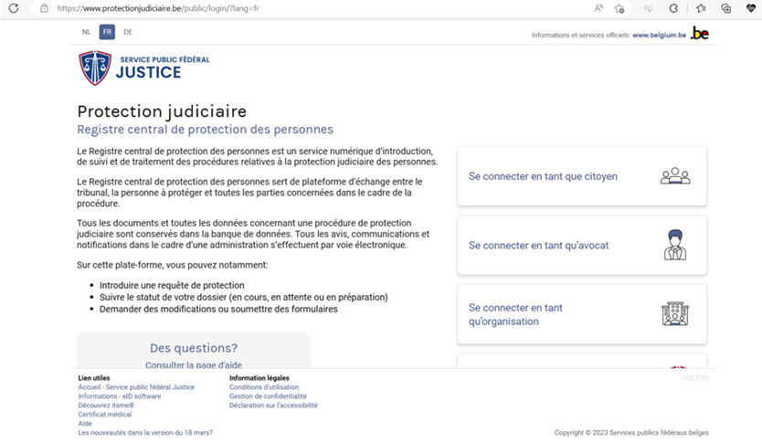
Vous devez tout d’abord vous rendre sur le site internet www.protectionjudiciaire.be.

En tant qu’administrateur familial, vous devez choisir « Se connecter en tant que citoyen ».
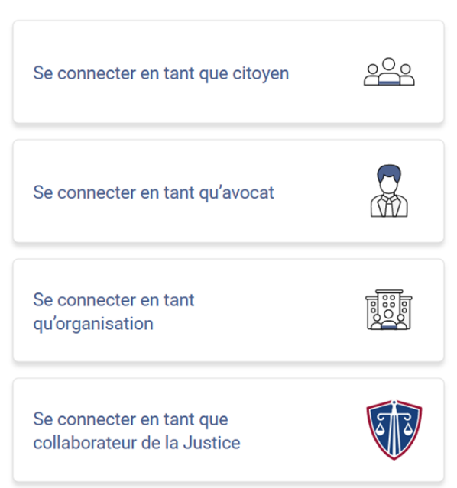

Vous avez la possibilité de vous connecter soit via ItsMe soit avec un lecteur de carte eiD soit avec un code de sécurité envoyé sur votre boîte mail.
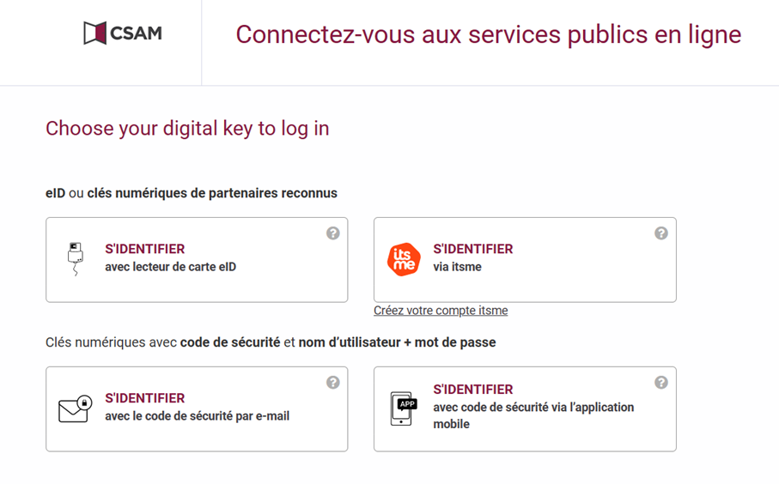

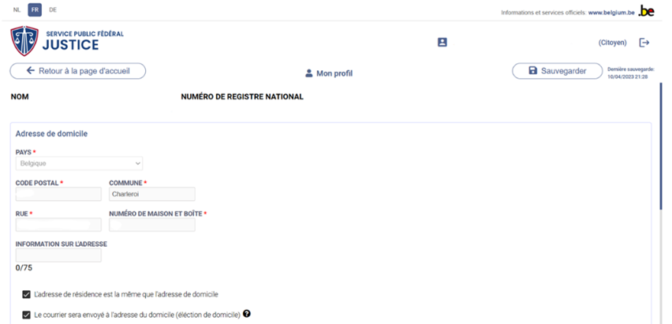
Vérifiez l’ensemble de vos données personnelles comme votre nom, prénom, registre national, numéro de téléphone.. Complétez votre profil en accédant à « mon profil ». pour y indiquez votre adresse mail.
Afin d’accéder à votre (vos) dossier(s), il faut cliquer sur l’onglet « Retour à la page d’accueil » en haut à gauche.

- CONSULTER LE DOSSIER ADMINISTRATIF.

Vous pouvez consulter votre dossier sur cette page. Y figure le nom, le prénom et le numéro de dossier de la personne protégée.
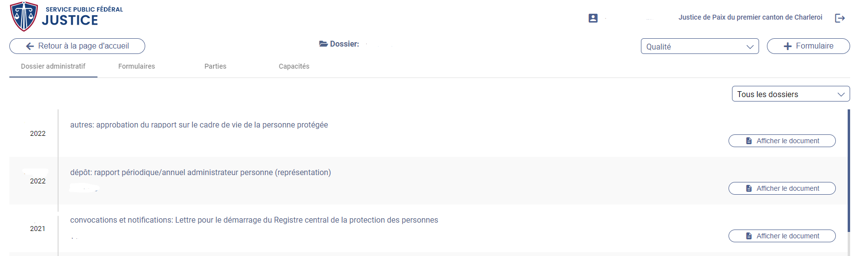
Afin d’accéder au contenu du dossier et consulter les documents, il vous suffit de cliquer sur le numéro de celui-ci.
Les formulaires (demandes) en cours et les parties au dossier sont également consultables sur cette page via les onglets « Formulaires » et « Parties ».
Sous l’onglet « capacités », vous trouverez la liste des actes pour lesquels la personne est incapable. Cela peut être utile pour donner une information à un tiers ( banque, créanciers, fournisseurs..) sans devoir fournir l’entièreté de l’ordonnance qui peut contenir des informations confidentielles ( médicales, familiales….)
Votre désignation est également publié au Moniteur belge https://www.ejustice.just.fgov.be/cgi/welcome.pl
Après avoir choisi la langue, faire une « nouvelle recherche » en indiquant dans « mot(s) du texte » le nom et le prénom de la personne protégée.

- INTRODUIRE UNE DEMANDE DANS LE DOSSIER.
Afin d’introduire une nouvelle demande ou déposer un document, il faudra cliquer sur « + Formulaire » en haut à droite.
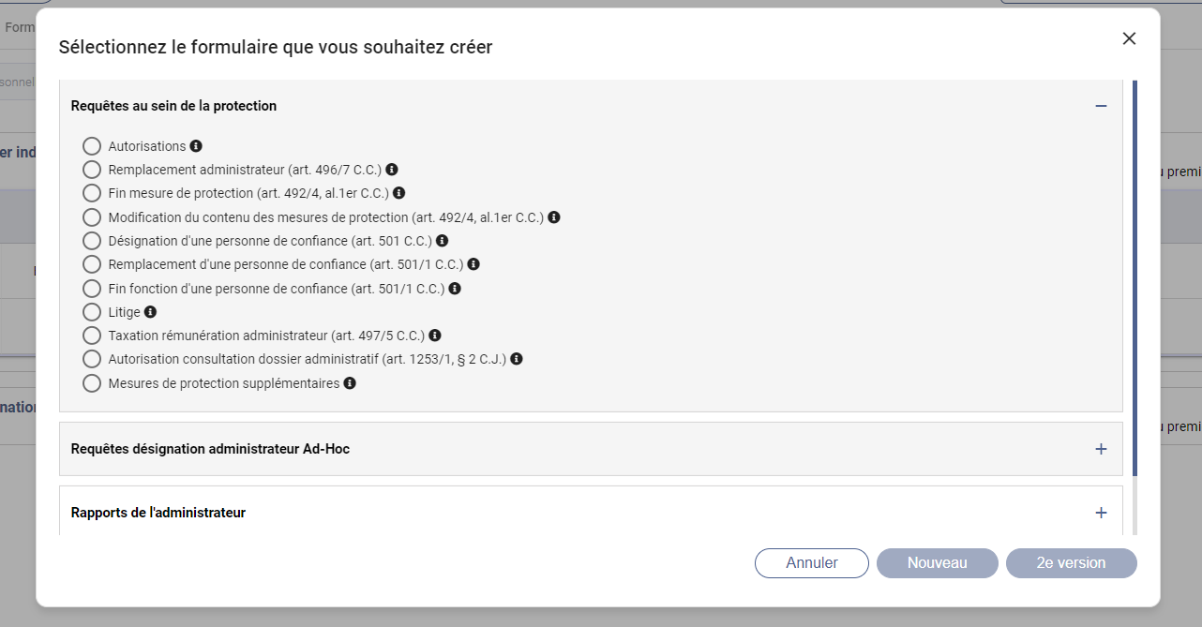
Tous les modèles de demandes possibles se trouvent dans cette section.
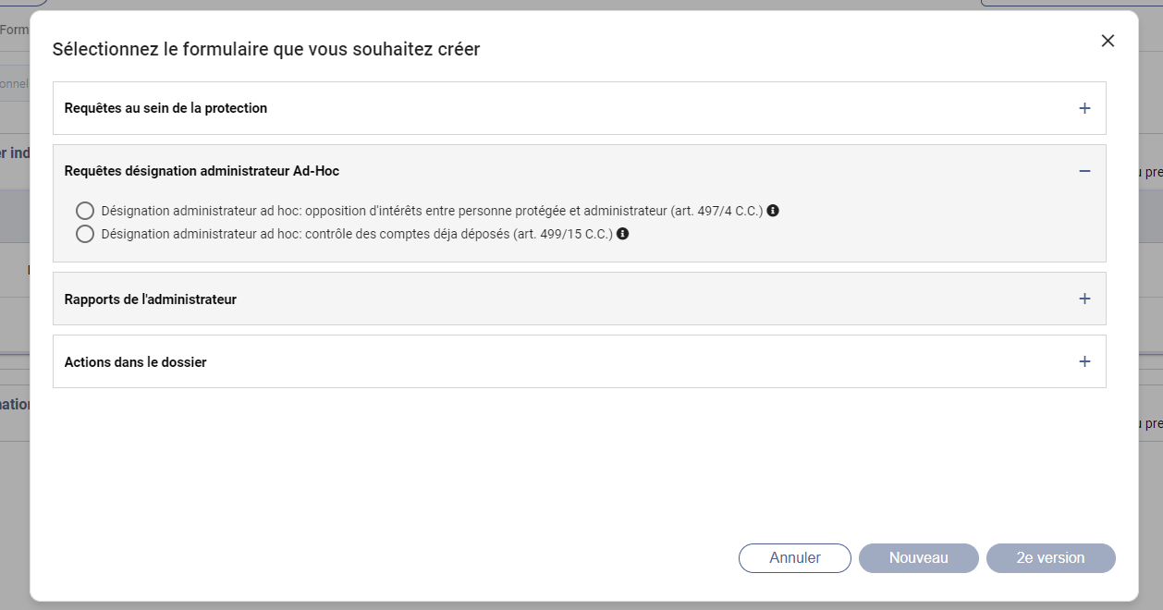

L’administrateur ad hoc est désigné temporairement pour une mission spécifique en cas de conflit d’intérêt avec la personne protégée. Il s’agit soit d’un avocat ou d’un autre membre de la famille.
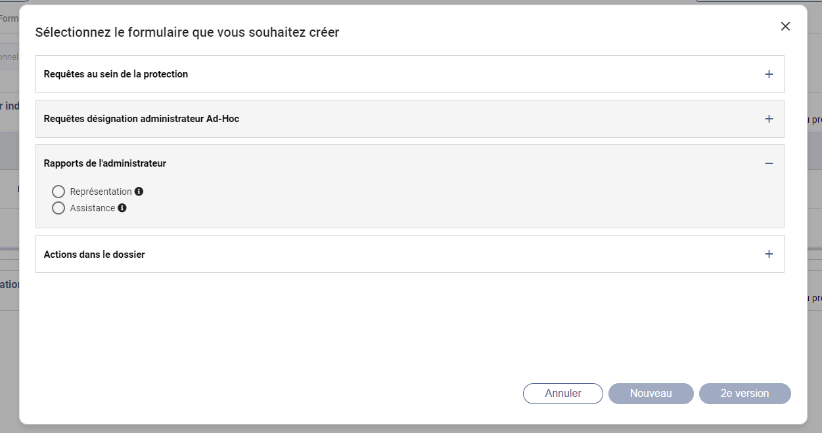
- DEPOSER UN RAPPORT.

L’ordonnance précise si vous représentez la personne protégée ou si vous l’assistez.
Vous avez alors le choix entre votre premier rapport ( dans les 6 semaines de votre désignation), vos rapports périodiques ( chaque année) ou votre rapport final ( dans le mois, à la fin de votre mission soit en cas de remplacement, de levée de la mesure ou de décès).
Vous devez remplir toutes les informations demandées en sauvegardant chaque page.
En fin de formulaire, le système crée un document sous format .pdf qu’il faut visualiser jusqu’à la fin pour que le bouton « déposer » soit activé.
Votre rapport est bien déposé si vous en avez la confirmation. 2 heures après le dépôt, vous retrouverez votre rapport sous l’onglet « formulaires »

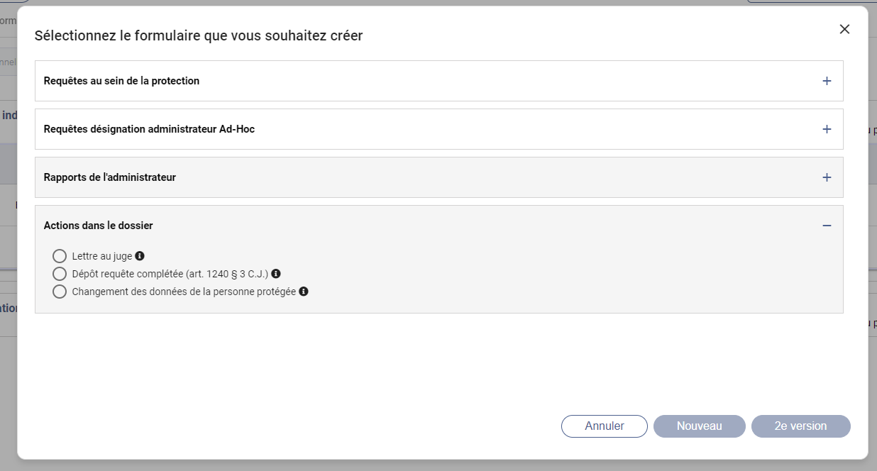
- ECRIRE AU GREFFE OU AU JUGE

Vous utiliserez l’option « Actions dans le dossier » pour écrire au greffe ou au juge, pour répondre à des demandes d’informations sur une requête ou pour signaler un changement dans les données de la personne protégée ( changement de résidence, décès…)
Il sera évidemment important de choisir la proposition la plus adéquate afin que votre demande soit traitée de la meilleure manière possible.

